Муниципальное бюджетное дошкольное образовательное учреждение

центр развития ребёнка – детский сад №2 «Ромашка»

Данковского муниципального района Липецкой области

**Мастер - класс для родителей**

**«Волшебный мир фольги»**

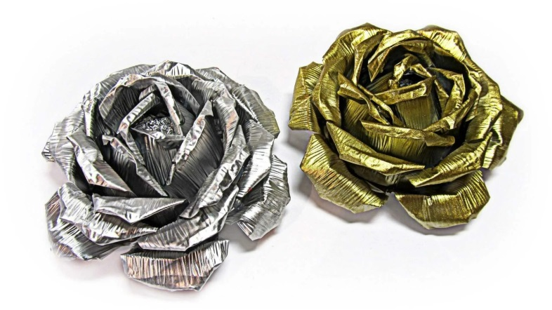

Подготовила:

воспитатель высшей

квалификационной категории

Немчинова Ирина Викторовна

г. Данков

2024 г.

**Цель**: познакомить родителей с новым видом декоративно – прикладного творчества, повышение педагогического мастерства родителей и применение полученных навыков в работе с детьми в домашних условиях.

**Задачи**:

* продолжать знакомить родителей с нетрадиционными видами материала по художественно – эстетическому развитию: использование разноцветной мягкой фольги;
* закрепление методов и приёмов работы с фольгой;
* научить применять знания и умения в практической работе с детьми в домашних условиях, приемам совместной деятельности, вовлекая в работу членов семьи;
* развивать мастерство родителей, творческие способности, эстетический вкус.

**Участники:** воспитатель группы, родители группы

**Предварительная работа:**подготовка презентации на мастер – класс, оформление выставки детского творчества.

**Материал**:

- фольга мягкая разноцветная по 8 листов формат А5 (у каждого родителя свой цвет;

- плотный картон формат А4;

- простой карандаш;

- проволока длиной по 40см; 10см, 10см,10см; 20см; 30см;

- ножницы;

- ручка с не пишущим стержнем;

- стаканчики одноразовые;

- зубочистки;

- использование ИКТ.

- аудиозапись.

**Ход мастер – класса**

**1.Организационный момент**

**Воспитатель:** Добрый день, уважаемые родители! Добро пожаловать в гости на мастер – класс. У меня есть волшебный сундучок, в нём лежат разноцветные фишки. На каждой из них нарисован смайлик. Я предлагаю взять себе тот цвет смайлика, который соответствует вашему настроению, с которым вы пришли на мастер класс: красный – я первый раз на мастер – классе и жду позитивных эмоций; жёлтый – я уже участвовала в мастер – классе и очень интересно узнать что-то новое, синий – меня очень трудно чем-то удивить. И так, мы начинаем.

**2.Основная часть**

**2.1.Теоретическая часть**

**Воспитатель:**Развитие творческого начала, творческих способностей ребенка всегда волнует как ученых-исследователей, так и педагогов, непосредственно занимающихся практической работой с детьми. Жизнь становится разнообразнее и сложнее, она, чем дальше, тем больше требует подвижности мышления, быстрой ориентировки, творческого подхода к решению больших и малых задач. Подвижности требует и современное производство. Человеку с творческим складом ума легче не только сменить профессию, но и найти творческую “изюминку” в любом деле, достичь высоких результатов.

Повышение интеллектуального потенциала народа напрямую зависит от количества и качества творчески развитых умов. Поэтому перед воспитателем вырастает задача чрезвычайной важности: добиться того, чтобы каждого из тех, кто сейчас ходит в детский сад вырастить не только крепким здоровым, но и – обязательно - инициативным, думающим человеком, способным на творческий подход к любому делу.

Выявление способностей дошкольников и целенаправленное развитие - одна из важнейших и основных задач воспитания и развития.

Природа щедро наделила каждого здорового ребёнка возможностями развиваться, и каждый ребёнок может подняться на самые большие высоты творческой деятельности. Естественно, немаловажную роль играют задатки, что является первым условием для развития творческих способностей.

Второе условие - раннее начало. Необходимо, насколько возможно, окружить ребёнка такой средой и такой системой отношений, которые стимулировали бы самую разнообразную деятельность и способствовали эффективному развитию.

Третье условие - упорный труд. Способности не получают в “готовом виде”. Даже при наличии гениальных способностей решающую роль играет труд. “Гений, - говорил знаменитый американский изобретатель Эдисон, - это на один процент вдохновение, а на девяносто девять процентов потение”.

Четвертое - это интерес. Принуждение - это враг творчества. Поэтому только те занятия будут обеспечивать результат, на которых ребёнок работает с увлечением, по собственному желанию, и способности в этом случае будут формироваться быстрее.

Способности развиваются тем успешнее, чем чаще в своей деятельности ребёнок достигает определённого потолка, а потом поднимает его всё выше и выше.

Пятое - активная жизненная позиция. Она пробуждает исследовательское отношение к окружающему и приучает полнее видеть предметы и явления, вглядываться в них.

В детском саду дети знакомятся с различными видами материала и способами применения их в художественно – эстетическом творчестве и декоративно – прикладном мастерстве. Перед воспитателем стоит цель создания возможностей для творческого развития детей в области декоративно-прикладного искусства через овладение методами и приемами обработки разнообразных материалов. В системе работы с детьми я ориентируюсь на реализацию двух основных образовательных аспектов предметно-практической деятельности: обеспечение активного общения детей с разными поделочными материалами; приучение детей к осмысленному, творческому труду, не сводимому к механическому упражнению рук.

Сегодня я хочу познакомить вас с одним из новых материалов фольгой и приемами работы с ней. Но прежде приглашаю отдохнуть.

**Физкультминутка**

«Мы в ладоши хлоп, хлоп,

По коленкам шлёп, шлёп,

Плечики мы поднимем: раз-два, раз-два,

Другу вежливо моргаем: раз-два, раз-два,

Ножками попляшем: раз-два, раз-два,

ручками помашем: раз-два, раз-два».

**2.2.Практическая часть**

**Воспитатель:**Думали ли вы о том, что сами можете создать свой шедевр? Сегодня мы будем делать цветы из фольги. Обратите внимание на то, что нам нужна натуральная фольга, которая сминается, а главное, держит форму. Фольга на бумажной основе не годится.

* Давайте определим: что нам нравится в фольге, какие у нее положительные качества? Она блестящая, податливая, легко держит форму.
* А что нам в ней не нравится? Правильно, для моделирования она слишком мягкая и легко рвется.

В нашей работе мы будем использовать положительные свойства фольги, и стараться убрать отрицательные. То есть мы будем специально формовать фольгу, чтобы сделать ее более жесткой.

**«Розы» поэтапное выполнение работы:**

* Каждый из 8 прямоугольников фольги шириной 5-6 см, длиной 10-12см сложите пополам.
* Используя шаблоны, сформируйте 6 лепестков, загибая края.
* Чтобы лепесток розы стал как настоящий, нужно использовать метод тиснения. Для этого возьмите зубочистку и продавите на лепестке прожилки. Продавливание производится с лицевой стороны, и под фольгу нужно подложить плотный лист картона.
* Отогните концы лепестков с помощью карандаша.
* У вас на столах лежит проволока. Она разрезана на куски 10, 10, 20 и 30 см.
* Обмотайте проволоку полосками фольги
* У заготовок длиной 10, 10 и 30 см загните концы на 1 см. Это будет сердцевина розы.
* Сформируйте цветок из сердцевины и 8 лепестков. Лепестки прикрутите к стеблю плотно, чтобы цветок не распался. Если же они все-таки не держатся, можно обмотать их полоской фольги.
* Из заготовки длиной 20 см. изготовьте спираль при помощи карандаша или ручки.
* Прикрепите ее к стеблю цветка.
* Ваш цветок готов. Получившийся цветок можно поместить в одноразовый пластиковый стаканчик, укрепив его пластилином. Если стебель при этом достаточно длинный, можно свернуть его внизу колечком – и получится отличная фигурная подставка.

**3.Заключительная часть**

**Воспитатель:** Какие приемы работы с фольгой при изготовлении розы вы использовали? (ответы родителей) Мне хочется верить, что полученные умения и навыки вы примите на практике со своими детьми. Спасибо за активное участие в мастер – классе.

**4. Рефлексия**

На столах у вас лежат листы фольги разного цвета, я прошу вас выбрать фольгу того цвета, который вам сейчас наиболее нравится и сделайте отпечаток руки. Вы видите, что все ладошки разного цвета, то есть вы испытываете различные чувства и эмоции, можно сказать – радугу чувств: от заинтересованности до удовлетворения. В таком же состоянии бывают и дети, после таких занятий.